4/16 班級: 姓名: 座號:
- （ ）如圖，△ABC中，$\overline{\text{AB}}$＝$\overline{\text{AC}}$，∠1＝(10x－4)°、∠B＝(4x＋10)°，求∠BAC＝？
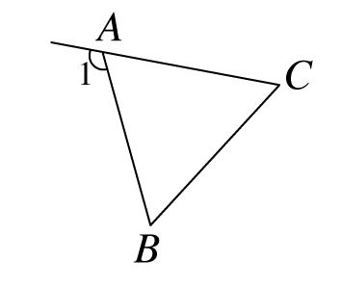
(A)64°ˉ(B)68°ˉ(C)70°ˉ(D)72°
- （ ）下列哪一組是三角形的三外角度數？
(A)90°、90°、90°
(B)100°、120°、140°
(C)90°、110°、150°
(D)30°、60°、90°
- （ ）如圖，一船沿著河流走，由甲地到乙地，若∠1＝115°，∠2＝150°，則此船共轉了幾度？
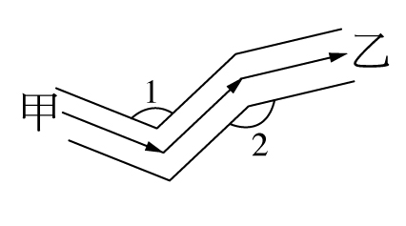
(A)95°ˉ(B)165°ˉ(C)195°ˉ(D)265°
- （ ）△ABC中，∠A：∠B：∠C等於下列何式時，可表示△ABC為直角三角形？
(A)2：3：3ˉ(B)3：4：5
(C)4：5：9ˉ(D)3：5：7
- （ ）若一三角形其內角為x°、(3x＋20)°、4x°，則此三角形為何種三角形？
(A)正三角形ˉˉ(B)鈍角三角形
(C)等腰三角形ˉ(D)直角三角形
- （ ）△ABC中，∠A的外角是107度，∠B的外角是123度，則∠C為多少？
(A)53° (B)50° (C)73° (D)130°
- （ ）如圖，△ABC中，∠A＝65°，∠1為∠B的外角，∠2為∠C的外角，則∠1＋∠2＝？
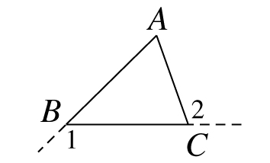
(A)360° (B)245° (C)180° (D)270°
- （ ）已知△ABC中，∠A＝(3x－10)°、∠B＝(2x＋20)°、∠C＝(x－10)°，則此三角形為何種三角形？
(A)鈍角三角形ˉ(B)直角三角形
(C)等腰三角形ˉ(D)正三角形
- （ ）已知一等腰三角形的底角為67°，則其頂角的外角是多少度？
(A)113° (B)134° (C)133° (D)127°
- △ABC中，∠A的外角為95°，∠B＝25°，則∠C＝ˉˉˉˉ度。
- （ ）如圖是一個啞鈴，其左、右兩側是底圓直徑20公分、厚度4公分的圓柱體，中間握柄部分是半徑2公分、長度20公分的圓柱體，則此啞鈴的體積為多少立方公分？
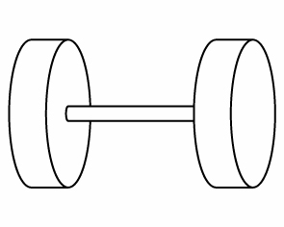
(A)80 (B)88 (C)800 (D)880π
- （ ）設兩圓柱體A、B，底圓半徑的比為1：2，柱高的比為2：3，則(A的體積)：(B的體積)＝？
(A)1：2 (B)2：3 (C)1：3 (D)1：6
- （ ）有一圓柱，底圓的半徑為6公分，體積為1130.4立方公分，則柱高為多少公分？(圓周率以3.14計算)
(A)5 (B)10
(C)15 (D)20
- （ ）甲是長方柱，乙是梯形柱，已知甲長方柱底面的長為8、柱高是12；乙梯形柱的底面是上底為5、下底為11、高為6的梯形，柱高為8，若甲、乙的體積相等，則長方柱底面的寬為多少？
(A)8 (B)6 (C)4 (D)3
- （ ）甲長方柱的底面積是乙長方柱底面積的3倍，若乙長方柱的柱高是18公分，則甲長方柱的柱高是多少公分時，甲、乙兩長方柱的體積才會相等？
(A)162 (B)54
(C)6 (D)2
- （ ）有一個圓柱體的底面直徑是10公分，高是6公分，則此圓柱體的體積是多少立方公分？
(A)60π (B)120π
(C)150π (D)600π
- （ ）若甲正方體的邊長是乙正方體邊長的2倍，則甲的體積是乙的體積的幾倍？
(A)16倍 (B)8倍 (C)4倍 (D)2倍
- （ ）圓柱的半徑和高均增為原來的2倍時，體積增加為原來的幾倍？
(A)3倍 (B)5倍 (C)7倍 (D)8倍
- （ ）小玉買了一罐圓柱體包裝的洋芋片，此圓柱體底面周長為8π公分，高45公分，則此罐洋芋片的體積是多少立方公分？
(A)360π (B)360
(C)720π (D)720
- （ ）如圖是一個正立方體的展開圖，把它摺疊成正立方體後，和甲相對的面是下列哪一個面？
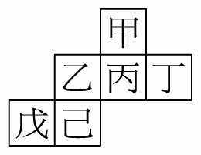
(A)乙ˉ(B)丁ˉ(C)戊ˉ(D)己

